一、常见错误：

1.ora-12514:

listener.ora:

SID_LIST_LISTENER =

(SID_LIST =

(SID_DESC =

(SID_NAME = PLSExtProc)

(ORACLE_HOME = C:\app\Administrator\product\11.1.0\db_1)

(PROGRAM = extproc)

)

(SID_DESC =

(GLOBAL_DBNAME = ORCL)

(ORACLE_HOME = C:\app\Administrator\product\11.1.0\db_1)

(SID_NAME = ORCL)

)

)

LISTENER =

(DESCRIPTION_LIST =

(DESCRIPTION =

(ADDRESS = (PROTOCOL = IPC)(KEY = EXTPROC1521))

(ADDRESS = (PROTOCOL = TCP)(HOST = 127.0.0.1)(PORT = 1521))

)

)

二、查询语句和函数：

1.查询oracle某用户下的表名和空间名：

select TABLE_NAME,TABLESPACE_NAME from dba_tables where owner='TESTDS'

2.查看数据库当前所有会话

SELECT * FROM V$SESSION WHERE USERNAME IS NOT NULLORDER BY LOGON_TIME , SID;

3.数据库最大连接数

SELECTSESSIONS_MAX,SESSIONS_WARNING,SESSIONS_CURRENT,SESSIONS_HIGHWATER

FROM v$license;

4. group by分组统计：

select t.一级学科id,count(t.二级学科id) from 二级学科 t group by t.一级学科id order by t.一级学科id

select xk.一级学科id,xk.一级学科名称,count(t.二级学科id) from 二级学科 t inner join 一级学科 xk on xk.一级学科id=t.一级学科id group by xk.一级学科id,xk.一级学科名称 order by xk.一级学科id

5.根据出生日期查询年龄

(to_char(sysdate,'YYYY')-to_char(grxx.出生日期, 'YYYY')) as 年龄,

6.字段查重

select 身份证号,count(*) from A group by 身份证号 having count(*)>1

三、PL/SQL：

1.添加Database links

右击选择“新增”，如下图：

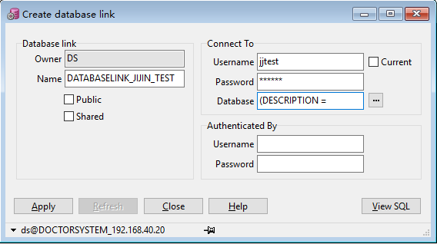

点击“Apply”即可，Database一栏中填写的内容如下：

(DESCRIPTION =

(ADDRESS_LIST =

(ADDRESS = (PROTOCOL = TCP)(HOST = 192.168.1.13)(PORT = 1521))

)

(CONNECT_DATA =

(SERVICE_NAME = orcl)

)

)

尽量不要用服务名，服务名虽然可以，但是换到另外一台机器可能不行。

四、日志和维护：

1.归档

想要完整日志，必须要归档模式，且硬盘得大。